S - Naturo G - Principes F - Sylvie Guillemin-Lanne
7. Les fondements de la naturo : Les 3 techniques majeures en naturopathie
1. introduction aux techniques majeures
2. La nutrition
3. L'activité physique
4. Le psychisme et la relation d'aide
1/25
1. Introduction aux techniques majeures
Selon P.V. Marchesseau
• Distinguait 4 « agents de santé » essentiels
➢Bromatologie : Du grec (broma : aliment – logos : discours)
Connaissance de la composition biologique des aliments de manière à en déduire leurs effets positifs et négatifs
➢L’hydrologie
o Fonction de débarrasser des impuretés et de renforcer le processus d’auto-guérison o Toutes les formes de thérapie se servant de l’élément eau
o Chaude, froide, bains, douches, frictions, compresses, boissons…
➢La biokinésie
o Techniques du mouvement physique comme la gymnastique des organes d’Edmond Desbonnet o Musculation avec haltères légers inaugurée par Hippolyte Triat
o Des exercices respiratoires
o Postures de yoga ciblées
➢La psychologie
o La sphère psychique comme est une composante importante du principe de guérison et un outil de prévention efficace
o La démarche psychologique fait appel à une volonté de se prendre en charge, pour bien vivre sa vie dans le maximum de confort au niveau de sa santé physique et psychique
2/25
Les 3 clés essentielles
• Être bien dans son corps
• Être bien dans sa tête et son cœur • Être bien dans son assiette
Le trépied naturopathique :
• Les 3 piliers essentiels de la santé : Nutrition
Activité physique Psychisme et Relation d’aide
• 3 techniques majeures :
➢ Considérées comme nécessaires et suffisantes à l’entretien de la santé ➢ Elles ont un impact sur tous les plans de l’être
➢ Elles figurent dans tout programme remis par le naturopathe lors des consultations • La santé et la maladie dépendent de l’équilibre de ces 3 fondations
Les techniques complémentaires (elles seront présentées par Irène) • Les 7 autres techniques sont dites complémentaires :
➢ Renforcent l’action des 3 premières techniques
➢ Utilisées de façon plus ponctuelle
➢ Pas systématiquement à chaque séance
➢ En fonction des besoins du consultant
➢ En fonction des outils de prédilection du naturopathe
3/25
1. La nutrition « Que ton aliment soit ton médicament », Hippocrate
Selon Thierry Souccar, journaliste
➢Le domaine de la nutrition est la plus dynamique des sciences de la vie, avec des milliers de nouvelles études publiées chaque mois
• La nutrition a une place prépondérante en naturopathie
➢ Bromatologie (science des aliments et de la diététique)
➢ Hygiène nutritionnelle
Le rôle de la nutrition
• S’alimenter est un besoin physiologique
• L’alimentation doit nous apporter
➢ Le carburant nécessaire à nos efforts
o Les macronutriments : protéines, glucides et lipides pour donner de l’énergie ➢ Tous les nutriments nécessaires au fonctionnement de notre organisme : o Les micronutriments : vitamines, minéraux, oligo-éléments, fibres
➢ Ce que nous mangeons permet à notre organisme de bien fonctionner ou pas 4/25
• La nutrition recouvre
➢ Les conseils nutritionnels
o Un bon équilibre alimentaire
➢ Les compatibilités alimentaires
o Une bonne digestion
➢ Les « supers aliments » ou alicaments
➢ Les diètes
➢ La micronutrition
o La prévention / correction des carences
Les conseils nutritionnels
• En naturopathie, l’art de la nutrition repose sur l'apport d'aliments de qualité
➢ Des aliments frais et vivants
o Des légumes qui ont poussé en accord avec les « lois de la vie »
o Sans engrais, ni pesticides
➢ Des aliments d’origine locale et de saison
o Des aliments qui n’ont pas parcouru toute la planète pour parvenir à votre assiette ➢ Des aliments riches en micronutriments : vitamines, minéraux, enzymes, … 5/25
➢ Des aliments, si possible, biologique
o Des céréales complètes ou ½ complètes issues de l’agriculture biologique o Sans pesticides
➢ Des aliments responsables
o Des protéines issues d’animaux élevés dans des conditions respectueuses de l’animal o Sans antibiotiques
o Nourris au pré et non aux tourteaux de soja ou de maïs
➢ Les aliments ultra-transformés
o À faible densité nutritionnelle « calories vides »
o Trop riches en sucres
o Trop d’additifs : conservateurs, stabilisateurs, exhausteurs de goût
Les pionniers et fondateurs de l’alimentation-santé

Dr Ann
Wigmore
Alimentation
vivante
6/25
Dr Catherine Kousmine Lien
alimentation et santé
Dr Jean
Seignalet Régime de type
ancestral
Les superaliments
• Richesse nutritionnelle exceptionnelle
➢Contiennent des antioxydants
o Vertus protectrices
➢Contribuent à renforcer notre corps, préserver notre capital santé et lutter contre les maladies • La grenade
➢Fruit rouge originaire de l’Asie
➢Renferme de petites graines appelées arilles, considérées comme des superaliments ➢Riches en vitamines C, B5, B6, B9 et K.
➢Bonne teneur en potassium, favorable à la santé cardiovasculaire
➢Activité antioxydante :
o Flavonoïdes (principalement des anthocyanines)
o Tanins (dont ellagitanins)
Les diètes
• Temps de diététique : La diététique est un recadrage alimentaire : Conduit à limiter, remplacer ou retirer certains aliments pendant un certain temps
• Objectif des diètes : Mise au repos du système digestif
o Jeûne
o Jeûne intermittent de 16h
o Monodiètes (1 seul aliments cru et / ou cuit)
7/25
La micronutrition
• Enseignement à part entière
➢Elle requiert une parfaite connaissance de la physiopathologie, de la biologie, de la biochimie, de la nutrition et de l’épigénétique
➢Prend en charge les causes des symptômes
• Se base sur les apports de l’alimentation
➢ Optimise le statut micronutritionnel de l’organisme
➢ Comble les micro-carences et corrige les excès en apports nutritionnels • Propose en complémentation une supplémentation nutritionnelle
• Étude de l’impact de l’alimentation et de certains nutriments sur la santé
• Étude approfondie des micronutriments
➢ Les vitamines
➢ Les minéraux et oligo-éléments
➢ Les antioxydants (caroténoïdes, polyphénols)
➢ Les enzymes
➢ Les probiotiques
➢ …
• Utilisation des compléments alimentaires
• Notion de biodisponibilité nutritionnelle
➢ Étude des formules moléculaires les plus intéressantes pour une meilleure absorption^{8/25}
3. L’activité physique « Le mouvement, c’est la vie » - Dr Adrew Still « Il faut faire, tous les jours, par la gymnastique, la toilette intérieure de son corps » - Dr J E Ruffier
_{• L’activité physique est le 2}^{ème} pilier indispensable à la santé : Selon l’Organisation Mondiale de la
Santé (OMS). Tout mouvement produit par les muscles squelettiques, responsable d’une augmentation de la dépense énergétique
La pratique sportive en France
• En 2018, 66 % des personnes âgées de 15 ans et plus ont pratiqué au moins une activité sportive dans l’année (70% en 2023)
➢27 % une seule activité sportive
➢22 % deux activités sportives
➢17 % trois activités sportives ou plus
➢Un peu plus de 25 % n’a pratiqué aucune activité sportive (21% en 2023)
➢9% ont une pratique exclusivement utilitaire
• En 2018, les personnes âgées de 15 ans et plus ont pratiqué une activité sportive :
➢38 % au moins 4 fois dans la semaine
➢28 % entre 2 et 3 fois par semaine
➢16 % une fois par semaine
➢18 % moins d’une fois par semaine^{9/25}
• Les 4 activités sportives pratiquées par le plus grand nombre
➢Course et marche
➢Activités de la forme et de la gymnastique
➢Natation
➢Vélo
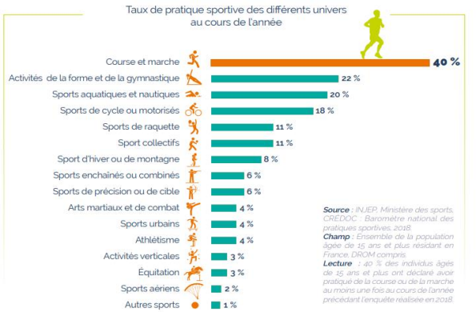10/25
INJEP, Ministère des sports, CRÉDOC : Baromètre national des pratiques sportives, 2018
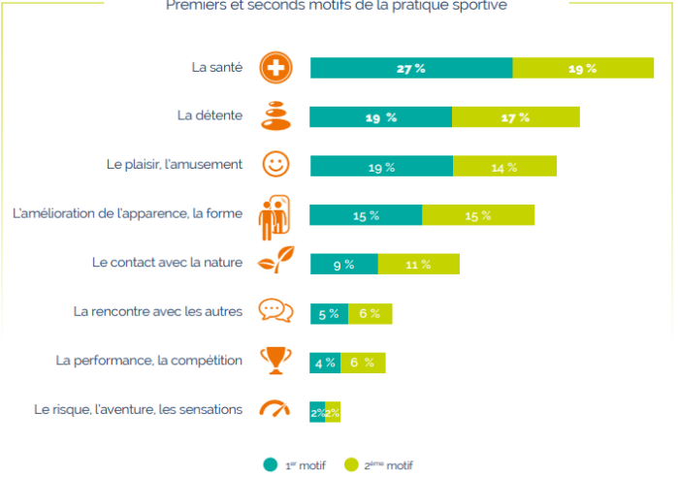
Les motivations à la pratique sportive ➢La santé ➢La détente
➢Le plaisir
➢La forme
11/25
Recommandations de l’OMS
• Toute quantité d’activité physique vaut mieux qu’aucune activité physique, et « plus, c’est mieux »
➢Pour les 5 - 17 ans par semaine
o 60 min d’activité physique et sportive modérée à soutenue par jour
➢Pour les plus de 18 ans par semaine
o 150 min d’activité aérobique d’intensité modérée
o ou 75 min d’activité aérobique d’intensité soutenue
• Toute activité physique compte
➢L’activité physique peut être pratiquée au travail, pour se déplacer
o À pied, en roller et à vélo
• Le renforcement musculaire est bénéfique pour tous
➢Les personnes âgées (de 65 ans et plus) devraient ajouter des activités physiques o Qui mettent l’accent sur l’équilibre et la coordination
o Des exercices de renforcement musculaire
o Pour contribuer à prévenir les chutes et pour une meilleure santé
12/25
Les pratiques sportives
• Les exercices d’endurance
➢ Capacité à maintenir un effort dans le temps
➢ Mobilisation cœur/souffle
o Marche rapide, marche nordique, randonnée, jogging, danse, natation
• Les exercices de résistance
➢ Capacité à développer puissance et endurance musculaire
➢ Augmentent la tension musculaire sur les os
➢ Augmentent la solidité des os
o Musculation, exercices sur machine, soulèvement de poids
• Les exercices d’équilibre
➢ Améliorent la force musculaire et la stabilité
o Yoga, tai-chi, danse, gymnastique
• Les exercices de souplesse et de maintien
➢ Assurent la flexibilité des articulations, tendons et muscles
➢ Luttent contre les mauvaises positions du dos
o Exercices d'assouplisement, yoga, danse, gymnastique, Pilates
• Les exercices d’impact
➢ Bénéfiques pour la masse osseuse, et la prévention de l’ostéoporose o Danse, saut à la corde, course à pied13/25
Le mouvement est indissociable de la vie
• Entretient la souplesse articulaire et musculaire
➢Remodelage du muscle
• Accroît le capital osseux
➢Ostéoporose
o Les os qui ne travaillent pas perdent plus de tissu osseux et deviennent plus fragiles • Facilite tous les échanges dans notre corps
➢Respiration
• Régule et normalise les fonctions
➢Rythme cardio vasculaire
➢Tension artérielle
• Active les circulations internes
➢Sang
➢Lymphe
• Stimule l’activité de tous les émonctoires
➢Augmente les échanges au niveau des organes d’élimination
o Déchets organiques
o Toxines
o Surcharges
o Acides…
14/25
• Effets anxiolytiques
➢Permet de se « vider la tête »
➢Permet la libération d’endorphines
o Hormones du bien-être, de la sérénité
o Diminuent la douleur
o Atténuent l’anxiété
o Provoquent même une légère euphorie…
La pratique sportive régulière diminue l’anxiété si l’exercice est effectué pendant 20 min, à 70 % de la fréquence cardiaque maximale
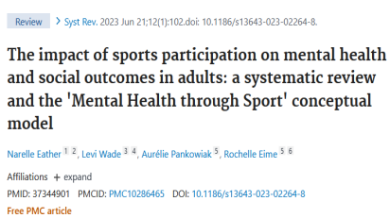
https://pubmed.ncbi.nlm.nih.gov/37344901/ 4015/25
16/25
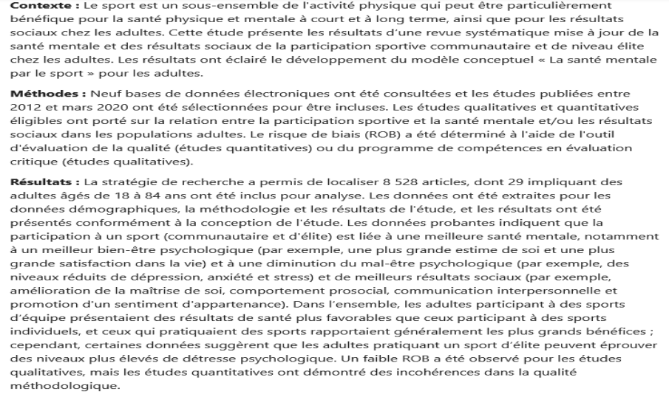https://pubmed.ncbi.nlm.nih.gov/37344901/
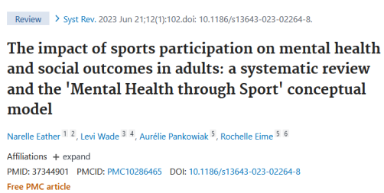
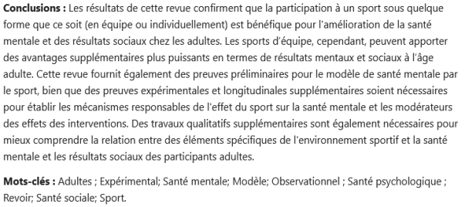
17/25
https://pubmed.ncbi.nlm.nih.gov/37344901/
4. Le psychisme et la relation d’aide
Lorsque nous nous donnons la chance de lâcher prise de toutes nos tensions, la capacité naturelle du corps à se guérir peut commencer à fonctionner Thich Nhat Hanh
• Autres appellations :
➢Hygiène psychique
➢Hygiène mentale et émotionnelle
Conscience et approche psychosomatique et somatopsychique • Psychosomatique
➢Interaction du mental (psyche) avec le corps physique (soma)
o Troubles physiques occasionnés ou aggravés par des facteurs psychiques (somatisation) o Énurésie : Peur face à l'autorité parentale ou scolaire (Michel Odoul)
Difficultés à intégrer les changements (Michel Odoul) : Lumbago
18/25
• Somato-psychique
➢Interaction du corps (soma) avec le mental (psyche)
o Troubles psychiques occasionnés ou aggravés par des facteurs physiques o Candidose : relation entre le microbiote et le système nerveux
Considérer le plan physique sans prendre en compte le psy revient à traiter le symptôme sans traiter la cause
Michel Odoul, « Dis-moi où tu as mal, je te dirai pourquoi », Eds Albin Michel
Le savoir être
• Posture du naturopathe et de la relation d’aide
➢ Écoute, présence, bienveillance, non-jugement, alignement,
ancrage, remise en question…
➢ Nécessité d’un travail sur soi incontournable pour le praticien qui
veut accompagner les autres

Limites de la relation d’aide
• La naturopathie ne remplace pas un travail en psychothérapie • Le naturopathe a des bases pour reconnaitre les limites ➢Il sait rediriger lorsque c’est nécessaire
➢Ne pas jouer au psychothérapeute sans être formé
19/25

Les outils du naturopathe
➢Gestion du stress
➢Relaxation
➢Méditation
➢Pensée positive
➢Visualisation
➢Techniques respiratoires
➢Communication non violente
➢Massage et automassage
➢Phytologie et aromatologie
➢Olfactologie
20/25
Méditation pleine conscience
• Dans les pays où elle est apparue, la méditation servait à l’origine à approfondir sa approndir sa connaissance du sacré
• Aujourd’hui elle est plutôt utilisée comme méthode de relaxation et de réduction du stress ➢ Elle consiste à focaliser son attention (sur sa respiration, ses sensations, etc.) ➢ Et éliminer les pensées parasites pendant 5, 10, 20 minutes ou plus
• La pleine conscience selon David O'Hare, médecin, nutritionniste et psychothérapeute
« C’est voir les choses telles qu’elles sont et pas comme on voudrait qu’elles soient. Lorsque vous êtes en état de méditation de pleine conscience vous restez un simple observateur de vos pensées, vos émotions, vos sentiments ou des sensations physiques qui apparaissent.
L’entraînement consiste à les observer sans jugement, sans évaluation et sans comparaison. » 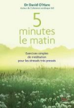David O'Hare, « 5 minutes le matin », Thierry Souccar Eds
21/25
Les bienfaits de la méditation
➢Induit un meilleur sommeil
➢Réduit le stress
➢Régule les émotions
o Apaise les ruminations
➢Lutte contre la dépression
o Atténue les symptômes dépressifs, de l’anxiété ➢Aide à garder un cerveau affûté
➢Régule l’expression des gènes
o Atténue les douleurs
➢Baisse la tension artérielle
➢Permet une meilleure digestion
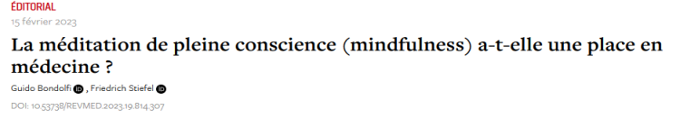
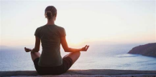www.doctonat.com
22/25
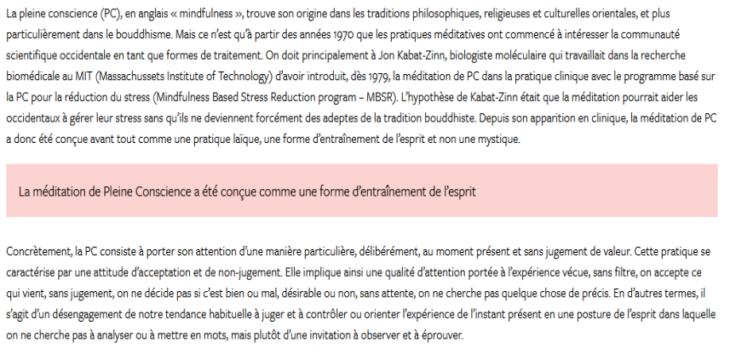
https://www.revmed.ch/revue-medicale-suisse/2023/revue-medicale-suisse-814/la-meditation-de-pleine-conscience mindfulness-a-t-elle-une-place-en-medecine
23/25
https://www.revmed.ch/revue-medicale-suisse/2023/revue-medicale-suisse-814/la-meditation-de-pleine-conscience mindfulness-a-t-elle-une-place-en-medecine^{24/25}
Et si méditer aidait à être bien ?
Thích Nhất Hạnh
David O’Hare
Christophe André
3 minutes à
La marche de
La cohérence
méditer
pleine
cardiaque
conscience
25/25

